我立方后台系统使用手册

# 介绍

我立方后台系统是我立方平台pc端的入口，系统管理员，机构的管理人员，机构的客户都可以通过后台系统进入我立方平台，使用我立方的平台的功能。

我立方平台是由我立方机构运作的一个企业平台。我立方机构作为核心机构，可以加入和管理别的机构（企业）进入平台。每一个我立方的企业都拥有自己的企业账号，可以管理自己机构的产品，以及销售自己的产品，还可以通过我立方机构的管理共同形成企业之间的，相互共享和协作的网络销售体系。

在我立方平台的每个机构中，都包括多个机构应用，每个机构应用又由多个功能模块组成。其中，系统应用是每个我立方平台的机构都会默认加载的机构应用（App），这个机构应用包含了每一个机构都会使用的功能模块：机构角色模块，机构档案等。

我立方平台

我立方机构

机构应用

功能模块

其他功能模块

# 我立方后台系统的主要使用场景

我立方后台系统的使用者包括机构（企业）的所有相关人员，他们包括主要包括系统管理员，机构管理人员，机构员工，以及客户。

使用场景描述的是机构（企业）的各种人员如何进入我立方平台，并完成其主要功能的过程。

## 我立方机构的系统管理员的主要使用场景

我立方机构是我立方平台的核心机构，是我立方平台的管理团队，而我立方机构的系统管理员就是我立方机构的最重要的系统管理人员，可以说是我立方平台的发起者。

我立方机构

我立方平台

我立方机构系统管理员

#### 场景1: 注册我立方机构的系统管理员账号

##### 基本操作

1. 进入我立方平台网址，比如：www.mycube.com
2. 进入登录页面，填入用户名／密码。注意：我立方机构的系统管理员的账号名称固定，[只能用admin@mycube.com](mailto:只能用admin@mycube.com)。对我立方系统管理员来说，不必再输入推荐码。注意：我立方系统管理员只能在PC端进行注册。
3. 注意：我立方机构的系统管理员是平台建立后必须第一个注册的用户，这个用户注册后，平台将会自动创建我立方机构，同时阻止其他人再使用这个账号注册。
4. 注册完成后，网站将会进入系统管理员的首页，从首页，系统管理员将可以执行系统管理员功能。

#### 场景2: 添加我立方平台机构（我立方机构之外的其他机构）

我立方平台的其他机构只能由我立方机构的系统管理员添加。

##### 基本操作

1. 以我立方机构系统管理员身份进入我立方平台
2. 点创建机构来创建新的机构



1. 在机构信息中输入机构名称（名称在全平台唯一，可以用域名方式）；机构别名（显示名称），机构类型（机构类型决定会为机构初始化什么样的功能）
2. 机构创建之后，会显示在菜单中已经个人空间之中的机构列表中。

## 系统应用的主要使用场景（所有机构的系统管理员的场景）

我立方机构（所有机构）的系统应用包含每个机构都会用到的基本模块。



#### 场景1: 设置机构角色

每个机构的系统管理员都可以管理自己机构的角色，管理的操作包括：1）添加／删除机构角色，2）将机构的功能赋予某个角色。3）将用户加入某个角色

我立方机构的系统管理员可以管理所有机构的机构角色。

##### 基本操作

1. 进入系统功能的角色模块，再进入管理机构角色链接（adminSpaceRole）



…..

#### 场景2: 管理成员角色

这个场景用于系统管理员为机构成员添加角色，删除角色等操作。

##### 基本操作

1. 进入系统功能的角色模块，再进入管理用户角色链接（adminUserRole）
2. 。。。。

#### 场景3: 管理个人角色

这个场景可以让平台的任何个人管理在机构的个人角色。

##### 基本操作

1. 进入系统功能的角色模块，再进入管理个人角色链接（myRole）
2. 。。。。

## 机构产品（机构应用）的主要使用场景

机构产品应用的主要功能模块如截图所示



#### 场景1: 添加机构产品类型（系统管理员功能）

机构在添加产品的时候，都首先需要确认属于什么产品类型 。所以，机构的系统管理员首先需要添加机构产品所需要的产品类型。

系统管理员需要从所有的产品类型列表中选择产品类型添加到机构所需的产品类型列表中。所有的产品类型列表中的产品类型通常来说有2个来源：1）来自平台定义的全平台级别的产品类型，2）来自机构自己定义的产品类型。

##### 基本操作

1. 系统管理员进入机构产品模块，再进入admin页面
2. 在admin页面，进入“机构类型”页面。
3. 机构类型页面将会显示一个列表，列出当前机构所使用的机构类型，系统管理员可以在类型列表上对类型进行修改，或者移除，删除操作。
4. 点击“添加机构类型”按钮，可以进入添加机构类型页面。
5. 在添加机构类型页面，会列出所有机构可以使用的产品类型，管理员可以选择要加入进机构的类型，然后点确认并添加的机构类型列表。［注意：所有可使用类型来自系统的设置，也可来自机构自定义的类型］

#### 场景2: 添加机构产品（机构产品管理员功能）

机构产品由机构的管理员添加，添加的时候，需要指定产品属性，如产品名称，产品图等。

产品的熟悉依据产品的类型的不同，而有所不同，所以，添加产品需要首先选择产品类型，然后根据类型加入产品属性。

##### 基本操作

1. 机构管理员（manager)进入机构产品模块，再进入manage页面
2. 在manage页面，进入“产品管理”页面。
3. 产品管理页面将会显示一个列表，列出当前机构的产品，管理员可以在列表上对产品进行修改，或者移除，删除操作。
4. 点击“添加机构产品”按钮，可以进入添加产品页面。
5. 在添加机构产品页面， 首先需要选择产品类型，然后进入下一个页面完成产品属性的添加。每一个产品类型，会分别对应不同的产品属性，这是必须先选择产品类型的原因。这里列出的产品类型是由系统管理员添加的机构的产品类型
6. 填写产品属性后，最终确认完成产品的添加。

#### 场景3: 客户管理产品（机构客户功能）

机构客户可以进入产品模块取执行查看，加入购物车等操作。

##### 基本操作

1. 机构客户（client)进入机构产品模块，再进入client页面
2. 在client页面，将会显示一个列表，列出当前机构的产品，客户可以查看产品细节，如果产品已经添加到销售列表，可以将产品加入购物车。
3. 客户可以进入购物车，完成购买产品的交易。

## 机构交易（应用）的主要使用场景

机构交易应用的主要功能模块如截图所示

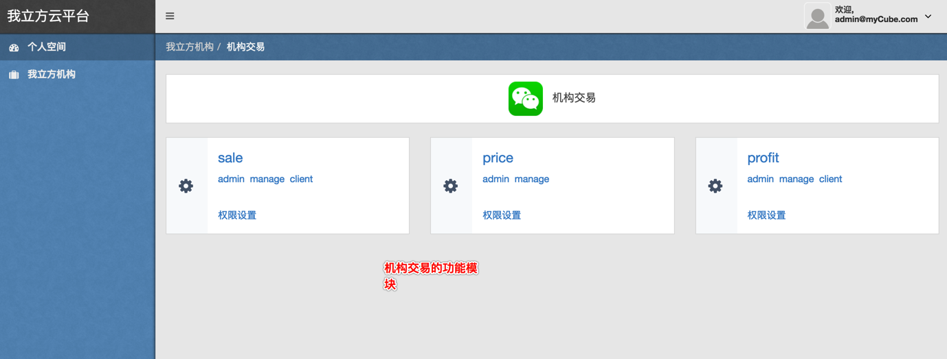

#### 场景1: 设置销售列表（系统管理员功能）

机构在销售产品之前，需要将产品加入销售列表。系统管理员可以设置销售列表的属性，从而确定销售列表的一些行为。

##### 基本操作

1. 系统管理员进入销售(sale)模块，再进入admin页面
2. 在admin页面，会显示机构的销售列表，其中默认销售列表是自动添加的。
3. 管理员可以从设置链接进入去修改销售列表的属性，比如：添加价格策略（应用于整个列表的价格策略，如国庆促销等）,添加分成策略等。

#### 场景2: 添加产品进入销售列表（机构管理员功能）

机构管理员可以从在销售模块将产品加入销售列表。管理员还可以从产品模块中将产品加入销售列表。

##### 基本操作

1. 机构管理员（manager)进入销售模块，再进入manage页面
2. 在manage页面，进入管理销售列表页面。
3. 在销售列表中，可以点添加产品将产品添加到销售列表，也可以点修改产品修改产品属性。
4. 在添加产品或者修改产品的页面，需要输入产品的销售属性，也可以添加价格策略和利润分配策略。这里的销售属性和策略会补充或者覆盖列表的相应属性。
5. 机构管理员也可以移除销售列表中的产品。

#### 场景3: 客户购买销售产品（客户端功能）

机构客户可以进入销售模块购买机构的产品。

##### 基本操作

1. 机构客户（client）进入机构销售模块，再进入client页面
2. 在client页面，将会显示一个列表，列出机构的商品，客户可以从这里完成商品的购买。

#### 场景1: 设置价格策略（系统管理员功能）

机构在销售商品之前，需要确定价格策略 。价格策略将会决定是否需要打折，以及根据什么样的条件进行打折等。

机构在使用价格策略之前，需要首先从平台定义的价格策略中，或者从自定义的价格策略中选取使用在机构的价格策略，然后可以将价格策略加入到销售列表中，或者加入到某个具体的销售产品中。

##### 基本操作

1. 系统管理员进入价格策略(price)模块，再进入admin页面
2. 在admin页面，会显示机构的价格策略列表，这个列表显示已经加入机构的价格策略。

管理员可以从设置链接进入去修改销售列表的属性，比如：添加价格策略（应用于整个列表的价格策略，如国庆促销等）,添加分成策略等。